Практическое занятие №25
Тема: Оформление резюме, анкеты, рекламных буклетов, объявлений, визитных карточек
Цель: Научиться оформлять резюме, анкеты, рекламные буклеты, объявления, визитные карточки
Оснащение:
- компьютеры
- мультимедиапроектор
- интерактивная доска
- средства телекоммуникации
- колонки
- принтер

Программное обеспечение дисциплины:
- Операционная система.
- Файловый менеджер (в составе операционной системы или др.).
- Антивирусная программа.
- Программа-архиватор.
- Интегрированное офисное приложение, включающее текстовый редактор, растровый и векторный графические редакторы, программу разработки презентаций и электронные таблицы.
- Простая система управления базами данных.
- Мультимедиа проигрыватель (входит в состав операционных систем или др.).
- Браузер (входит в состав операционных систем или др.).
- Программное обеспечение локальных сетей
Порядок выполнения:
Задание 1. Создать рекламную листовку по образцу.
Приглашаем В компанию  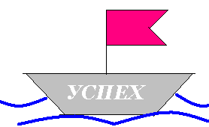  5 причин  «За» работать  В нашей компании  Уважаемая в регионе компания  Гибкое расписание – можно учиться и работать  Бесплатные обеды, медицинская страховка  Дружный коллектив молодых и энергичных  Реальная перспектива карьерного роста  Свяжись с нами по телефону 777-77-77  Учись успеху!!! | Краткая справка. Логотип фирменного знака создать в графическом редакторе Paint и скопировать в текстовый документ.

Задание 2. Создать демонстрационную схему по образцу (средствами рисования Word).
Схема приготовления блюда
Наименование блюда: Помидоры фаршированные салатом
Соль
Перец
Салат
Помидоры
Грибы
маринованные
Лук репчатый
Сметана
Соединить
Основа для фарширования помидор
Специи
Оформление
блюда

Задание 3 Создать схемы шифрования с закрытым и открытым ключами по образцам.
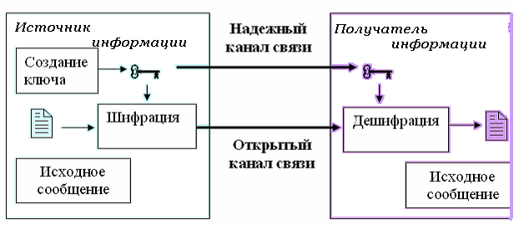

Задание 4 Создать схему планировки кафе «Блинная». 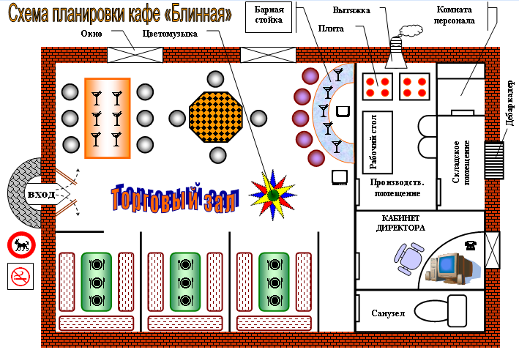
Задание 5. Создать рекламное письмо.

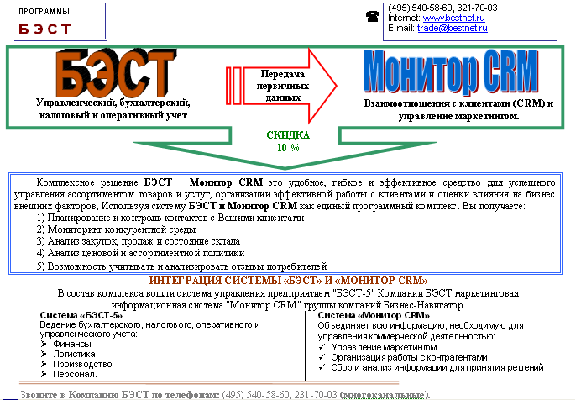

Сделать вывод по работе.

